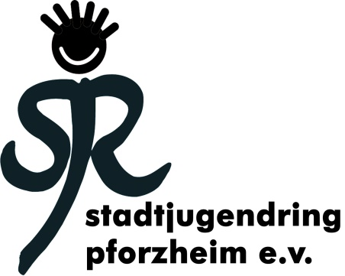

Stadtjugendring Pforzheim e.V.
Schellingstraße 3
75175 Pforzheim

Anmeldung Bildungsveranstaltung 2022

Bildungsveranstaltungen können Tagesveranstaltungen sein, die ein 3-stündiges Bildungsprogramm enthalten. Maßnahmen, die keine Tagesveranstaltung sind, müssen mind. 7 Stunden Bildungsprogramm enthalten.

Antragstellender Verband:
Ansprechpartner/
Anschrift/ Fon:
Geplante Bildungs-veranstaltung (Programm):
Termin/ Dauer:
Teilnehmer: | ___________ TN (bis 27 J.) ___________ Betreuer (max. 4)

Unser Verband meldet oben aufgeführte Bildungsveranstaltung für das Jahr 2022 an.

Der Antrag auf Bezuschussung (inkl. Teilnehmerlisten) muss spätestens 6 Wochen nach der Veranstaltung beim Stadtjugendring Pforzheim e.V. eingereicht werden.

Eine Vereinbarung nach §72a wurde geschlossen mit dem Jugendamt in:______________________ am:______________

- Die beigefügte Datenschutzerklärung habe ich gelesen und stimme hiermit zu (bitte ankreuzen).

Datum, rechtverbindliche Unterschrift

Datenschutzerklärung

Diese Datenschutzerklärung dient der Transparenz darüber, in welchem Umfang und zu welchem Zweck der Verantwortliche:
Stadtjugendring Pforzheim e.V., Schellingstr. 3, 75175 Pforzheim
gemäß der Datenschutzgrundverordnung mit personenbezogenen Daten umgeht.

Folgende Informationen werden erhoben und verarbeitet:
- Name, Vorname, Anschrift, Telefonnummer, E-Mail, Fax und Homepage des antragstellenden, sowie rückmeldenden Verbandes
- Name und Vorname des Vorsitzenden in Pforzheim
- Name, Vorname, E-Mail und Handynummer der Ansprech-/ Kontaktperson des Verbandes
- Bankverbindung des antragstellenden Verbandes
- Name, Vorname, Anschrift, Telefon und E-Mail der zeichnungsberechtigten Personen bei Zuschussangelegenheiten gemäß der Richtlinien der Jugendfördermittel
- Name, Vorname, Anschrift, Telefon und E-Mail der gemeldeten Delegierten für die Vollversammlung des Stadtjugendring Pforzheim e.V.

Die erhobenen Daten dienen:
- der Bearbeitung von Anträgen für Zuschussangelegenheiten der Jugendfördermittel,
- der Nachweispflicht gegenüber der Stadt Pforzheim bei Zuschussangelegenheiten und
- der Identifizierung und Kontaktaufnahme zu Vereinszwecken.

Alle erhobenen Daten werden, unter Vorbehalt gesetzlich rechtlicher Vorgaben, max. 10 Jahre beim Stadtjugendring Pforzheim e.V. gespeichert und anschließend gelöscht.
Da der Stadtjugendring Pforzheim e.V. die Vergabe der Jugendfördermittel im Auftrag der Stadt Pforzheim erledigt, ist er ihr gegenüber nachweispflichtig, weshalb eine Einsicht der Daten gewährleistet werden muss. Eine Übermittlung Ihrer personenbezogener Daten an Dritte, außer zu genanntem Zweck, findet nicht statt.
Sofern Ihr Wunsch nicht mit einer gesetzlichen Pflicht zur Aufbewahrung von Daten (z. B. Vorratsdatenspeicherung) kollidiert, haben Sie jederzeit und kostenlos ein Anrecht auf Auskunft, Berichtigung falscher Daten, die Sperrung oder Löschung Ihrer personenbezogenen Daten (datenschutz@stadtjugendring-pforzheim.de ).

